Universitatea Tehnică a Moldovei

Ministerul Educației, Culturii și Cercetării al Republicii Moldova

Facultatea Calculatoare, Informatică și Microelectronică

Departamentul Informatică și Ingineria Sistemelor

Lucrare de laborator Nr. 3

Sisteme bazate pe cunostinte  
Tema : Interpretarea semantică a propoziţiilor.

A efectuat: std. gr. IA–182 Ulmanu Cristian

A verificat: lect. Univ. Bobicev Victoria

Chișinău, 2020

**Scopul lucrarii:**

* De efectuat un program în Prolog care execută interpretarea semantică penru propoziţiile date conform variantei.

**Varianta :**

* Stiuca a inghitit o rima.
* Ursul mininca mure.

**Programul efectuat:**

s(Lstart,Lfin):-

np(Lstart,Subject,Lrest),

vp(Lrest,Object,Lfin,Semverb),

append(["Agent"],Subject,Sbj),

append(["Theme"],Object,Obj),

append(Sbj,Obj,Attributes),

append(["Eveniment"],[Semverb],Pr),

append(Pr,Attributes,Rezultat),

printlist(Rezultat),!.

s(Lstart,Lfin):-

vp(Lstart,Object,Lrest,Semverb),

np(Lrest,Subject,Lfin),

append(["Agent"],Subject,Sbj),

append(["At-loc"],Object,Obj),

append(Sbj,Obj,Attributes),

append(["Eveniment"],[Semverb],Pr),

append(Pr,Attributes,Rezultat),

printlist(Rezultat),!.

np(Lstart,[Semdet,Semnoun|_],Lfin):-

det(Lstart,Semdet,Lrest),

n(Lrest,Semnoun,Lfin).

np(L1,[Semnoun],L2):-

n(L1,Semnoun,L2).

vp(L1,_,L2,Semverb):-

vi(L1,Semverb,L2).

vp(L1,Lsemnp,L3,Semverb):-

vi(L1,Semverb,L2),

np(L2,Lsemnp,L3).

append([], List, List).

append([X|L1], List2, [X|L3]) :-

append(L1, List2, L3).

det(['o'|R],o,R).

n(['stiuca'|R],stiuca,R).

n(['rima'|R],rima,R).

n(['ursul'|R],ursul,R).

n(['mure'|R],mure,R).

vi(['inghitit'|R],inghitit,R).

vi(['mananca'|R],mananca,R).

printlist([]).

printlist([X|List]) :-

write(X), write(' '),

printlist(List).

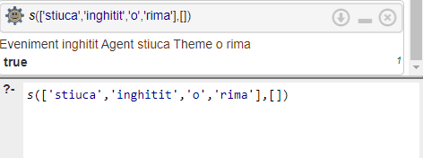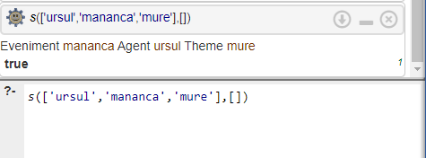

**Concluzii:**

Această lucrare de laborator include crearea de reguli pentru a efectua interpretarea semantică a propozițiilor. Pentru a crea aceste reguli, este necesar să studiați și să formați un arbore de propoziții, astfel încât fiecare cuvânt să aibă propria parte a vorbirii. Acest laborator este foarte util pentru consolidarea cunoștințelor despre analiza frazelor și poate fi folosit pentru a crea software-ul necesar pentru a efectua această analiză într-o formă automatizată.